12.05.2020 Урок МХК 11 класс
Тема. Художественная культура Советской эпохи. Урок-обобщение.
Ознакомьтесь с материалом , просмотрите видеосюжет по ссылке.
Художественную культуру 20 века можно разделить на несколько временных периодов. 1.Духовная и художественная культура периода тоталитаризма. В первое десятилетие советской власти в культурной жизни страны существовал относительный плюрализм, действовали различные литературные и художественные союзы и группировки, но ведущей была установка на тотальный разрыв с прошлым, на подавление личности и возвеличивание массы, коллектива. Среди ценностей официальной культуры доминировали верность делу партии и правительства, патриотизм, ненависть к классовым врагам, культовая любовь к вождям пролетариата, трудовая дисциплина, законопослушность и интернационализм. Новые традиции: светлое будущее и коммунистическое равенство, идея сильного государства и сильного вождя. В августе 1934 года был создан единый Союз писателей СССР, затем союзы художников, композиторов, архитекторов. Так были созданы творческие союзы, поставившие под жесткий контроль деятельность творческой интеллигенции страны. Утвердился один-единственный художественный метод социалистического реализма в результате утверждения марксизма-ленинизма.
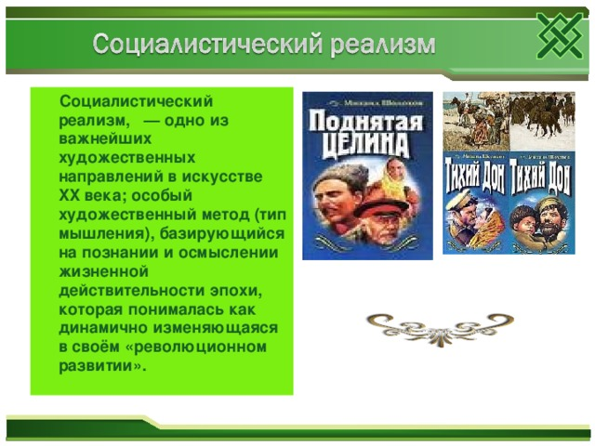
После утверждения культа личности Сталина давление на культуру и преследование инакомыслящих усиливаются. Литература и искусство были поставлены на службу коммунистической идеологии и пропаганде. Характерными чертами искусства этого времени становятся парадность, помпезность, монументализм, прославление вождей, что отражало стремление режима к самоутверждению и самовозвеличению. В изобразительном искусстве утверждению социалистического реализма способствовало объединение художников - рьяных противников всяких новшеств в живописи - в Ассоциацию художников революционной России (АХРР) , члены которой, руководствуясь принципами "партийности", "правдивости" и "народности", разъезжались по фабрикам и заводам, проникали в кабинеты вождей и писали их портреты. Особенно много они работали в армии, поэтому главными меценатами их выставок выступали Ворошилов и Буденный.
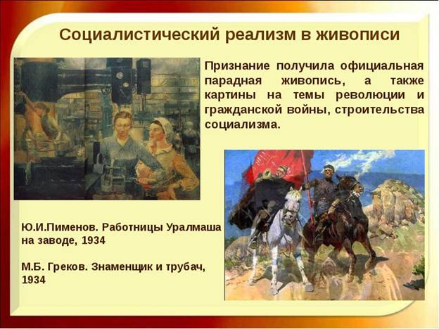
Социалистический реализм постепенно внедряется и в театральную практику, особенно во МХАТ, Малый театр и другие коллективы страны. Однако художественная практика 30-40-х годов оказалась значительно богаче рекомендуемых партийных установок. В предвоенный период заметно повышается роль исторического романа, проявляется глубокий интерес к истории отечества и к наиболее ярким историческим персонажам: "Кюхля" Ю. Тынянова, "Радищев" О. Форш, "Емельян Пугачев" В. Шишкова, "Чингиз-хан" В. Яна, "Петр Первый" А. Толстого. Советская литература в 30-е годы достигла и других значительных успехов. Были созданы четвертая книга "Жизни Клима Самгина" и пьеса "Егор Булычев и другие" А.М. Горького, четвертая книга "Тихого Дона" и "Поднятая целина" М.А. Шолохова, романы "Петр Первый" А.Н. Толстого, "Соть" Л.М. Леонова, "Как закалялась сталь" Н.А. Островского, "Педагогическая поэма" А.С. Макаренко. С большим успехом на сценах шли пьесы "Человек с ружье" Н.Ф. Погодина, "Оптимистическая трагедия" В.В. Вишневского, "Салют, Испания!" А.Н. Афиногенова, "Гибель эскадры" А.Е. Корнейчука, "Любовь Яровая" К. Тренева. В эти же годы наступает расцвет советской детской литературы. Ее большими достижениями стали стихи для детей В. Маяковского, С. Маршака, К. Чуковского, С. Михалкова, повести А. Гайдара, Л. Кассиля, В. Каверина, сказки А. Толстого, Ю. Олеши. Накануне войны в феврале 1937 года в Советском Союзе было широко отмечено 100-летие со дня смерти А.С. Пушкина, в мае 1938 года страна не менее торжественно встретила 750-летие со дня создания национальной святыни -"Слово о полку Игореве". В 30-е годы создается собственная база кинематографии. Всей стране были известны имена кинорежиссеров: С.М. Эйзенштейна, М.И. Ромма, С.А. Герасимова, Г.Н. и С.Д. Васильевых, Г.В. Александрова. Продолжает развиваться музыкальное искусство: появляются замечательные ансамбли (квартет им. Бетховена, Большой государственный симфонический оркестр), создается Государственный джаз, проводятся международные музыкальные конкурсы. В связи со строительством крупных общественных зданий, ВДНХ, метрополитена развиваются монументальная скульптура, монументальная живопись, декоративно-прикладное искусство.
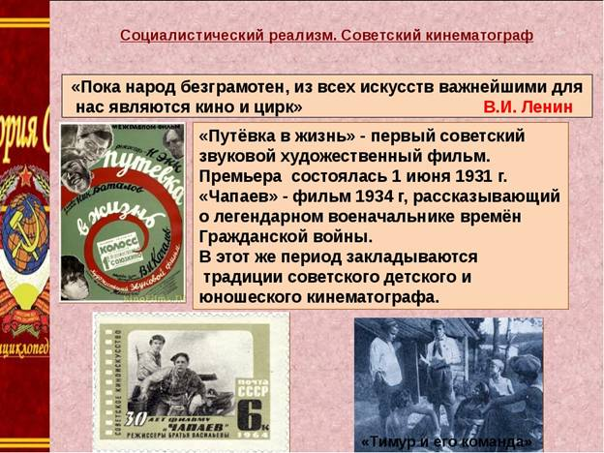
2. Великая Отечественная война в истории отечественной культуры. С первых дней Великой Отечественной войны на службу победе, защите Родины были поставлены все достижения отечественной культуры, науки и техники. Страна превращалась в единый боевой лагерь. Все сферы культуры должны были подчиняться задачам борьбы с врагом. Деятели культуры сражались с оружием в руках на фронтах войны, работали во фронтовой печати и агитбригадах. Свой вклад в победу вносили представители всех направлений культуры. Многие из них отдали жизнь за Родину, за победу. Это был небывалый социальный и духовный подъем всего народа. С первых дней войны возросло значение массовой информации, главным образом радио. Сводки Информбюро передавались 18 раз в день на 70 языках. Используя опыт политпросветработы периода Гражданской войны - "Окна РОСТА", стали издавать плакаты "Окна ТАСС". Через несколько часов после объявления войны появился плакат Кукрыниксов (Кукрыниксы - псевдоним (по первым слогам фамилий) творческого коллектива графиков и живописцев:М.В. Куприянова, П.Ф. Крылова и Н.А. Соколова) "Беспощадно разгромим и уничтожим врага!", который был воспроизведен в газетах 103 городов.
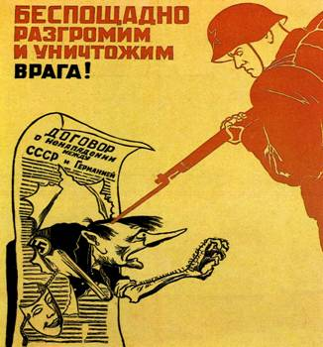
Большой эмоциональный заряд нес плакат И.М. Тоидзе "Родина-Мать зовет!". Плакаты были действенным средством мобилизации народа на борьбу с врагом. С начала войны интенсивно шла эвакуация учреждений культуры. В годы войны было создано одно из самых великих музыкальных произведений XX века - 7-я симфония Д. Шостаковича, посвященная героическим защитникам Ленинграда. 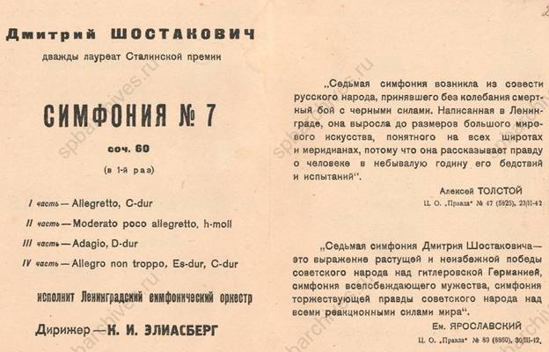
В годы войны советская драматургия создала подлинные шедевры театрального искусства. В начальный период войны были опубликованы быстро ставшие популярными пьесы Л. Леонова "Нашествие", К. Симонова "Русские люди", А. Корнейчука "Фронт". Появились и такие известные и любимые многими и сегодня произведения отечественной литературы как главы романа М. Шолохова "Они сражались за Родину", "Наука ненависти", повесть В. Василевской "Радуга". Сталинградской битве посвящены повести К. Симонова "Дни и ночи" и В. Гроссмана "Направление главного удара". О героизме тружеников тыла рассказывалось в произведениях М.С. Шагинян и Ф.В. Гладкова. Во время войны были опубликованы первые главы романа А. Фадеева "Молодая гвардия". Публицистика тех лет представлена статьями К. Симонова, И. Эренбурга. Более тысячи писателей и поэтов в рядах действующей армии работали военными корреспондентами. Для культурного обслуживания фронта создавались фронтовые бригады артистов, писателей, художников и фронтовые театры (к 1944 года их было 25).
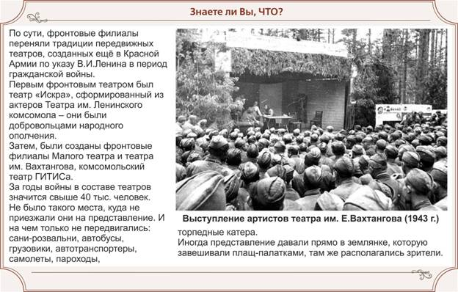
Исключительным успехом пользовались в военные годы концерты симфонического оркестра Ленинградской филармонии под управлением Е. Мравинского, ансамбля песни и пляски Советской Армии под руководством А. Александрова, русского народного хора им.М. Пятницкого, солистов К. Шульженко, Л. Руслановой, А. Райкина, Л. Утесова, И. Козловского, С. Лемешева и многих других. Скульптурным символом военных лет и памятью павшим войнам стала 13 - метровая статуя советского воина-освободителя с девочкой на руках и опущенным мечом, водруженная после войны в Берлине в Трептов-парке (скульптор Е.В. Вучетич).

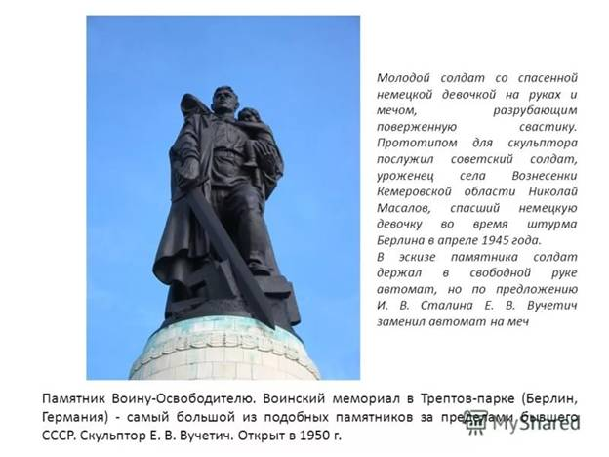
Война, героизм советских людей отражены в полотнах художников А.А. Дейнеки "Оборона Севастополя", С.В. Герасимова "Мать партизана", картине А.А. Пластова "Фашист пролетел" и других.
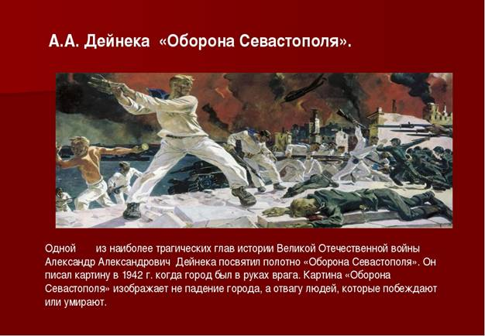
Война нанесла огромный ущерб культурному достоянию страны. Невосполнимы были людские потери. Все это сказалось на развитии отечественной культуры после войны.
3.Особенности отечественной культуры послевоенного времени. В послевоенный период многое в развитии культуры пришлось начинать сначала. В первую послевоенную пятилетку было сделано многое для восстановления и развития системы народного образования. Важнейшим результатом этой работы стало введение в стране всеобщего обязательного семилетнего образования.
Несмотря на трудности послевоенного времени широкий размах получили исследования ученых. В стране во многих отраслях науки складывались научные школы, имевшие мировое значение.
Советский народ начинает знакомиться с культурой других стран и осуществлять духовные контакты со всеми континентами.
В послевоенное время отечественная культура продолжала художественное освоение военной темы. В литературу вступило поколение фронтовиков, новый жизненный опыт которых нуждался в осмыслении. На документальной основе создаются роман А. Фадеева "Молодая гвардия" и "Повесть о настоящем человеке" Б. Полевого. Одним из первых попытался сказать правду о войне В.Некрасов в повести "В окопах Сталинграда".
В искусстве была сделана установка на шедевры. Художественные музеи должны были экспонировать лишь высочайшие образцы отечественного искусства. В кино такая политика привела к резкому сокращению числа новых фильмов. На экране значительное место заняли историко-биографические фильмы, зачастую схематичные и помпезные. Самое выдающееся кинопроизведение на историческую тему - фильм С.Эйзенштейна "Иван Грозный", законченный в 1945 году был запрещен (запрет относился ко второй серии фильма). В сложном положении оказались театры. Аншлаги военных лет сменились полупустыми залами. В большинстве театров на сцене возобладал бытовой жанр. Развернулась кампания борьбы с низкопоклонством перед Западом, а также кампания по борьбе с формализмом и космополитизмом. Страницы газет и журналов заполнили статьи, восхваляющие все отечественное, русское и советское. От этого сильно страдало развитие науки и технического прогресса. В формализме в очередной раз были обвинены Д.Д. Шостакович, С.С. Прокофьев, Н.Я. Мясковский, В.Я. Шебалин, А.И. Хачатурян. События 1948 г. негативно сказались и на развитии профессиональной эстрады -оркестры (джазы) Л. Утесова и Э. Рознера вынуждены были поменять свою ориентацию.
В 1946 году за несоответствие общим стандартам были подвергнуты критике и гонениям такие известные деятели культуры, как режиссеры С.М.Эйзенштейн, В.И.Пудовкин, Г.М.Козинцев.
В борьбу с "формализмом" активно включилась созданная в 1948 году Академия художеств СССР во главе с А. М. Герасимовым. Наступление на формализм выключило из художественной жизни талантливых мастеров А.Осьмеркина, Р.Фалька, оставило тяжелые следы в творческой судьбе С.Герасимова, П.Корина, М.Сарьяна. Идеологическая пропаганда принимала все более шовинистический и антисемитский характер. В январе 1949 года началась кампания против "безродных космополитов", которая повлекла за собой разрушительное вмешательство в судьбы ряда ученых, преподавателей, работников литературы и искусства. Большинство обвиненных в космополитизме оказались евреями. Закрывались еврейские культурные учреждения - театры, школы, газеты. Апогея эта кампания достигла в последние месяцы жизни Сталина, когда была арестована группа видных врачей-евреев, работавших в Кремлевской больнице и обвиненных в преднамеренном убийстве высокопоставленных пациентов.Идеологические кампании, постоянный поиск врагов и их разоблачения поддерживали в обществе атмосферу страха.
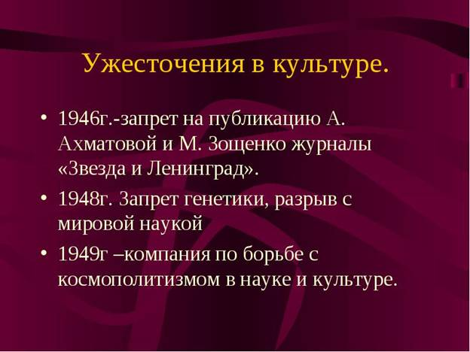
После смерти Сталина черты тоталитаризма долгое время продолжали существовать в культурной политике. 4."Оттепель" в советской культуре. Реформы, начавшиеся после смерти Сталина, создавали более благоприятные условия для развития культуры. Разоблачение на XX съезде партии в 1956 году культа личности, возвращение из тюрем и ссылок сотен тысяч репрессированных, в том числе представителей творческой интеллигенции, ослабление цензурного пресса, развитие связей с зарубежными странами.Время с середины 50-х до середины 60-х годов (от появления в 1954 году повести И.Эренбурга с названием "Оттепель" и до открытия процесса над А.Синявским и Ю.Даниэлем в феврале 1966 года) вошло в историю СССР под названием "оттепель". Эпоха перемен в советском обществе совпала с глобальным социокультурным поворотом. Во второй половине 60-х активизируется молодежное движение, противопоставившее себя традиционным формам духовности. В полную мощь начинает звучать роковой вопрос об отношениях "отцов и детей". В действие вступило противостояние двух общественных сил: сторонников обновления, называемых антисталинистами, и их противников - сталинистов.
В художественной литературе противоречия в рамках традиционализма нашло отражение в противостоянии консерваторов (Ф.Кочетов - журналы "Октябрь", "Нева", "Литература и жизнь" и примыкавшие к ним журналы "Москва", "Наш современник" и "Молодая гвардия") и демократов (А.Твардовский - журналы "Новый мир", "Юность"). Журналу "Новый мир", главным редактором которого был А. Т. Твардовский, принадлежит особая роль в духовной, культуре этого времени. Он открыл для читателя имена многих крупных мастеров, именно в нем опубликован "Один день Ивана Денисовича" А. Солженицина.
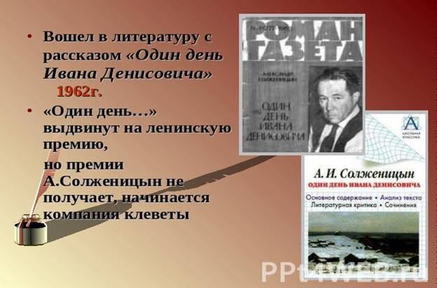
Своеобразными центрами инакомыслия стала деятельность театральных коллективов "Современника" и "Таганки". Их постановки, всегда воспринимавшиеся с определенным подтекстом, были своего рода протестом против надвигавшегося неосталинизма.
Художественные выставки московских неоавангардистов и литературный "самиздат" конца пятидесятых годов означали появление ценностей, порицавших каноны социалистического реализма.
Самиздат возник в конце 50-х годов. Такое название получили машинописные журналы, создававшиеся в среде творческой молодежи, оппозиционно настроенной к реалиям советской действительности. В самиздат попадали как произведения советских авторов, по тем или иным причинам отвергнутые издательствами, так и литература эмигрантов, поэтические сборники начала века. По рукам ходили и рукописи детективов. Начало "оттепельного" самиздата положили списки поэмы Твардовского "Теркин на том свете", написанной в 1954 году, но не разрешенной к публикации и попавшей в самиздат вопреки воле автора. Первый самиздатовский журнал "Синтаксис", основанный молодым поэтом А. Гинзбургом, опубликовал запрещенные произведения В. Некрасова, Б. Окуджавы, В. Шаламова, Б. Ахмадулиной. После ареста Гинзбурга в 1960 году эстафету самиздата подхватили первые диссиденты (Вл. Буковский и другие). Исключение Пастернака из Союза писателей подвело черту в отношениях между властью и художественной интеллигенцией.
Культурная политика в период "оттепели". Н.Хрущев четко сформулировал задачу и роль интеллигенции в общественной жизни: отражать возрастающее значение партии в коммунистическом строительстве и быть ее "автоматчиками". Контроль за деятельностью художественной интеллигенции осуществлялся посредством "установочных" встреч руководителей страны с ведущими деятелями культуры. Сам Н.С. Хрущев, министр культуры Е.А. Фурцева, главный идеолог партии М.А. Суслов не всегда оказывались в состоянии вынести квалифицированное решение относительно художественной ценности критикуемых ими произведений. Это приводило к неоправданным выпадам против деятелей культуры. Хрущев резко высказывался против поэта А.А. Вознесенского, чьи стихи отличаются усложненной образностью и ритмичностью, кинорежиссеров М.М. Хуциева, автора фильмов "Весна на Заречной улице" и "Два Федора", М.И. Ромма, поставившего в 1962 году художественный фильм "Девять дней одного года".В декабре 1962 года в ходе посещения выставки молодых художников в Манеже Хрущев устроил разнос "формалистам" и "абстракционистам",
Время хрущевской "оттепели" прямо и косвенно разобщило и дезориентировало творческую интеллигенцию: одни переоценили характер поверхностных изменений, другие не сумели увидеть их "скрытного подтекста" (влияние извне), третьи не смогли уже выражать коренных интересов народа-победителя, четвертые были способны только на пропаганду интересов партийно-государственного аппарата. Все это, в конечном итоге, вызвало неадекватные реальной действительности художественные произведения, где доминировали идеалы демократического социализма.
5.Общая характеристика советской культуры периода "застоя". Более двадцати лет в советской истории существовала эпоха "застоя", которая в области культуры характеризовалась противоречивыми тенденциями. С одной стороны, продолжалось плодотворное развитие всех сфер научной и художественной деятельности, благодаря государственному финансированию укреплялась материальная база культуры. С другой стороны, усилился идеологический контроль руководства страны за творчеством писателей, поэтов, художников и композиторов. Существенной особенностью социокультурной модели "застоя" было начало возрождения национальных традиций "снизу", а не "сверху". Иначе говоря, процесс "очищения" ядра русской культуры происходит через развитие городской культуры, объективно направленной на возрождение традиционных обрядов и ценностей, и через художественное творчество "деревенщиков" (Ф.Абрамова, В.Белова, Б.Можаева, В.Шушкина и др.), показавших самобытность и жизнеспособность русского села.
Процесс нарастания противоречий, обусловленный становлением национальных культур как великорусской, так и в каждой союзной республике (крае, области и т.д.) подготовил необходимую почву для социокультурной политики "перестройки". С приходом нового политического руководства (Л.И.Брежнев) ускорился процесс размежевания интеллигенции.
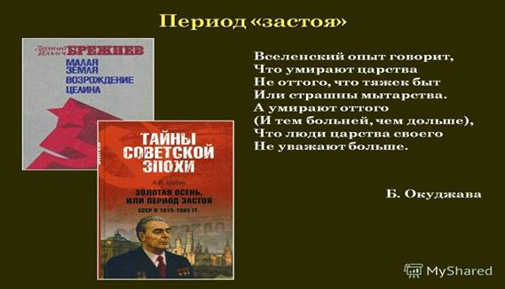
В 1970 году был ликвидирован последний оплот либеральной интеллигенции. С отставкой А.Твардовского с поста главного редактора "Нового мира" журнал утратил свою роль органа демократических сил. Вынужденный уход Твардовского из "Нового мира" отразил усиление консервативных тенденций в руководстве культурной жизнью. В последующие годы эти тенденции усилились. В целях регулирования тематики художественных произведений с середины 70-х годов была введена система государственных заказов, прежде всего в области кинематографии. Возросло влияние цензурного пресса. Та же практика распространялась на организацию художественных выставок, театральных спектаклей, исполнение музыкальных произведений. Было ограничено знакомство советской публики с образцами художественной культуры стран Восточной Европы.
Запрещались или замалчивались авангардные направления в искусстве. Не исполнялись, например, музыкальные произведения А. Г. Шнитке. В полузапрете находилось творчество поэтов-бардов Б. Ш. Окуджавы, А. А. Галича, В.С. Высоцкого. Тема преступлений сталинизма считалась исчерпанной, так как партия якобы преодолела "последствия культа личности". В 70-е годы Сталин стал вновь появляться в книгах и фильмах о войне в образе мудрого полководца.Идеологические и организационные проблемы культурной жизни усугублялись материальными трудностями. В это же время все более активные формы приобретает диссидентское движение.. Его рождение нередко связывают с демонстрацией 5 декабря 1965 года на Пушкинской площади и коллективным письменным обращением к властям с просьбой пересмотреть решение суда и выпустить писателей А.Синявского и Ю.Даниэля на свободу, а также с открытым выступлением на Красной площади в Москве 25 августа 1968 года восьми человек, протестовавших против введения советских войск в Чехословакию.
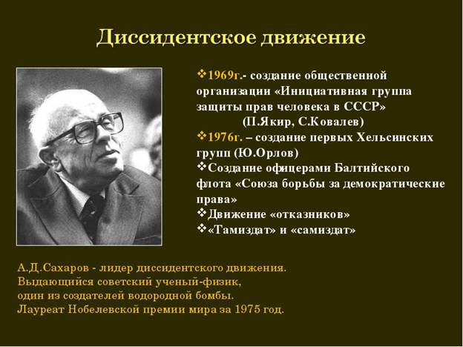
Наблюдался рост политического недовольства в ряде университетов страны. Его распространению способствовали аресты писателей. В конце 60-х годов основные течения диссидентов объединились в "Демократическое движение", представленное тремя направлениями: "подлинным марксизмом-ленинизмом" (лидеры братья Рой и Жорес Медведевы), либерализмом - в лице А. Д. Сахарова и традиционализмом, защищаемым А. И. Солженицыным.Программа Медведевых ратовала за возвращение к истокам марксизма-ленинизма, не искаженным сталинской идеологией, А.Д. Сахаров выступал за введение демократии западного образца при сохранении общественной собственности в стране, А.И. Солженицын в основу обновления закладывал идеалы христианской морали и монархического политического устройства. "Демократическое движение" не имело широкого резонанса в стране, однако свое настоящее признание получило за границей, прежде всего благодаря авторитету А.Д. Сахарова и А.И. Солженицына.
Несмотря на все сложности и противоречия, литературно-художественная жизнь 70-х годов отличалась разнообразием и богатством. В литературе и искусстве продолжали жить идеалы гуманизма и демократии, звучала правда о настоящем и прошлом советского общества. Были созданы высокохудожественные произведения о Великой Отечественной войне (Ю.В. Бондарев "Горячий снег", Б.Л. Васильев "А зори здесь тихие..." и "В списках не значился", К.Д. Воробьев "Убиты под Москвой). Художественные произведения тех лет не только более смело раскрывали конфликты и события минувшей войны, но и заостряли свое внимание на судьбе отдельно взятого человека на войне.
Острые социальные проблемы, и прежде всего советской деревни, поднимали писатели В. Г. Распутин (повести "Последний срок", "Живи и помни" и "Прощание с Матерой"}; В.А. Солоухин ("Владимирские проселки); В.П. Астафьев ("Кража" и "Царь-рыба"), Ф.А. Абрамов (трилогия "Пряслины" и роман "Дом"), В.И. Белов ("Плотницкие рассказы", роман "Кануны"), Б.А. Можаев ("Мужики и бабы"). Содержание большинства произведений не оставляло равнодушным никого, ибо речь в них шла о проблемах общечеловеческих. Писатели-"деревенщики" не только зафиксировали глубокие изменения в сознании, морали деревенского человека, но и показали более драматичную сторону этих сдвигов, коснувшихся изменения связи поколений, передачи духовного опыта старших поколений младшим.Нарушение преемственности традиций приводило к вымиранию старых русских деревень с их веками складывающимся бытом, языком, моралью. На смену приходит новый уклад сельской жизни, близкий городскому. Вследствие этого меняется коренное понятие деревенской жизни - понятие "дома", в которое издревле русские люди вкладывали и понятие "отечество", "родная земля". Через осмысление этого понятия осуществлялась и глубокая связь поколений.
Признанным лидером "бытовой" прозы стал Ю.В.Трифонов, интересовавшийся нравственными проблемами современников (повести "Обмен", "Другая жизнь", "Старик"). К этому же жанру можно отнести романы Ю. Бондарева "Берег" и "Выбор", повести Б. Васильева "Самый последний день" и "Не стреляйте в белых лебедей".
Особое место в искусстве заняли книги и фильмы В. М. Шукшина, выводившего образы "странных" людей из народа и отразившего перелом в их сознании под влиянием наступления городской культуры на сельскую.Автором популярных остроконфликтных нравственных пьес "Старший сын", "Утиная охота", "Прошлым летом в Чулимске" был драматург А. В. Вампилов. Большой популярностью в стране и за рубежом пользовалось творчество национальных писателей: киргиза Ч. Айтматова (повести "Джамиля", "Прощай Гульсары", "Белый пароход", и др.), белоруса В. Быкова (повести "Мертвым не больно", "Круглянский мост", "Сотников" и др.), грузина Н. Думбадзе (повести "Я, бабушка, Илико и Илларион", "Я вижу солнце", роман "Белые флаги").
На 60-е годы приходится творчество рано ушедшего из жизни (1971) русского поэта Н. Рубцова. Его лирике свойственны предельно простая стилистика, напевная интонация, душевность, неразрывная связь с Родиной.
Теме Родины, ее судеб посвящал свои музыкальные произведения композитор Г.В. Свиридов ("Курские песни", "Пушкинский венок", сюиты "Время, вперед", музыкальная иллюстрация повести А.С. Пушкина "Метель").
70-е годы были временем подъема советского театрального искусства. Особенной популярностью у передовой общественности пользовался Московский театр драмы и комедии на Таганке. На его сцене были поставлены "Добрый человек из Сезуана" Б. Брехта,
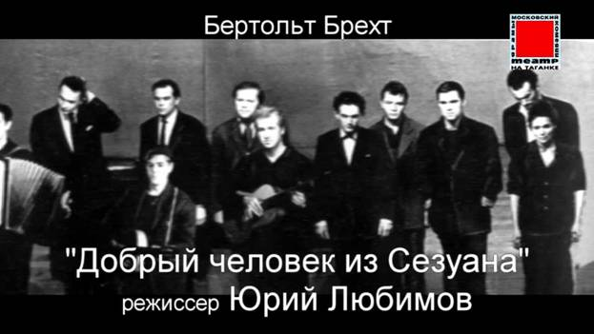
"Десять дней, которые потрясли мир" по Дж. Риду, "А зори здесь тихие..." Б. Васильева, "Дом на набережной" Ю. Трифонова, "Мастер и Маргарита" М. Булгакова. Среди других коллективов выделялись театр имени Ленинского Комсомола, театр "Современник", театр им. Е. Вахтангова.
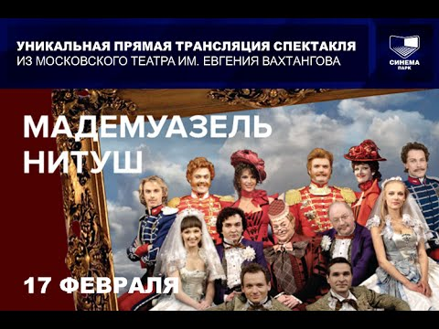
Центром музыкальной жизни оставался Академический Большой театр в Москве. Его прославили имена балерин Г. Улановой, М. Плисецкой, Е. Максимовой, балетмейстеров Ю. Григоровича, В. Васильева, певиц Г. Вишневской, Т. Синявской, Б. Руденко, И. Архиповой, Е. Образцовой, певцов 3. Соткилавы, Вл. Атлантова, Е. Нестеренко.
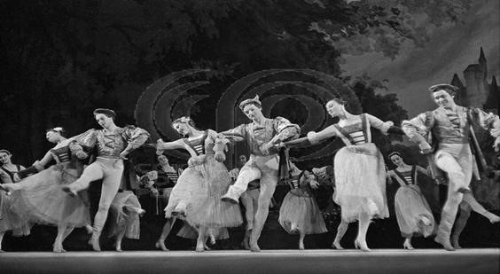
На весь мир гремело имя Д. Ф. Ойстраха, одного из ведущих скрипачей современности, создателя советской скрипичной школы. Мировую популярность приобрело исполнительское искусство пианистов С. Т. Рихтера и Э.Г. Гилельса, скрипача Л. Когана. В 70-е годы началась так называемая "магнитофонная революция". Песни прославленных бардов записывались в домашних условиях и передавались из рук в руки. Наряду с сочинениями В. Высоцкого, Б. Окуджавы и А. Галича большой популярностью пользовались произведения Ю. Визбора, Ю. Кима, А. Городницкого, А. Дольского, С. Никитина, Н. Матвеевой, Е. Бачурина, В. Долиной. Повсеместно возникали молодежные клубы самодеятельной песни, начали проводиться их всесоюзные слеты. Симпатии молодежи все более завоевывали эстрадные вокально-инструментальные ансамбли (ВИА).

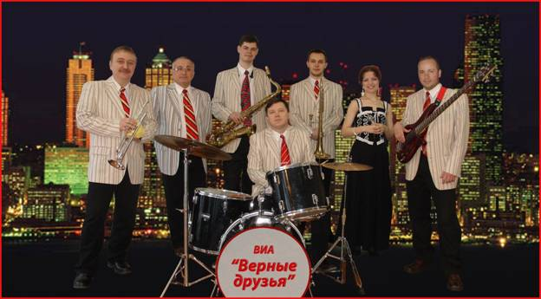
В эти годы получила свое особое художественное звучание и одна из острых глобальных проблем ХХ века - проблема взаимоотношения человека и природы. Нерешенность проблем, связанных с нерациональным использованием природных богатств, сказывалась и на духовном мире человека, порождала потребительское отношение к природе, бессердечие, бездуховность.
В целом художественная культура сумела поставить перед советским обществом ряд насущных проблем и попыталась в своих произведениях эти проблемы решить.
6.Культурная жизнь СССР во второй половине 80-х годов. Обновление системы государственного социализма, начатое партийным руководством во главе с М.С.Горбачевым в 1985 году имело большие последствия для всех отраслей культуры. В ходе "перестройки" (1985 - 1991 годы) развернулась интенсивная ломка сложившихся стереотипов во всех направлениях социокультурной жизни. За шесть лет ситуация в культурной жизни изменилась радикальным образом. Исчез монолит "советской культуры", искусственно скрепленный идеологическими догмами. Культурная жизнь стала несравненно сложнее, разнообразнее, многовариантнее.
Перестройка как процесс трансформации советского общества теснейшим образом связана с культурой, игравшей огромную роль в духовной подготовке перемен. Культура стала стержнем идеологической перенастройки общества. Решающее значение для перемен в культурной жизни общества имела политика гласности. Реформаторы рассматривали гласность как необходимое условие курса на демократизацию и ускорение социально-экономического развития. Были смягчены или частично пересмотрены постулаты официальной идеологии. Классовый подход с его идейной непримиримостью постепенно вытеснялся идеей приоритета общечеловеческих ценностей и "социалистического плюрализма" мнений. Однако разрешенный сверху плюрализм мнений очень быстро вышел за рамки социалистического. Для "перестройки" характерны идейные разногласия и политическое размежевание художественной интеллигенции, что раскололо некогда единые творческие союзы. Из парадных казенных мероприятий съезды творческой интеллигенции превратились в дискуссии. Появлялись новые группировки, хотя их организационное
https://www.youtube.com/watch?v=tDxrdnk4e5g

